BAB II
TINJAUAN PUSTAKA

- Tanaman Toga
Kegiatan menanami pekarangan dengan tananam obat dikenal dengan nama toga. Program yang dahulu dinamai apotek hidup ini tengah digunakan oleh pemerintah indonesia. Istilah toga lebih mengacu kepada penataan pekarangan. Jadi tidak berarti tanaman yang hanya tanaman hias yang berkhasiat obat.
Tanaman obat yang tergolong rempah-rempah atau bumbu dapur, tananam pagar, tanaman buah, tanaman sayur, atau bahkan tananam liar pun dapat di tata di pekarangan sebagai toga. Selain sebagai bahan obat bagi anggota keluarga yang sakit, tanaman tersebut dapat dimanfaatkan untuk aneka keperluan sesuai dengan kegunaan lainnya.
Toga adalah singkatan dari tanaman obat keluarga. Tanaman obat keluarga pada hakekatnya sebidang tanah baik di halaman rumah, kebun ataupun ladang yang digunakan untuk membudidayakan tanaman yang berkhasiat sebagai obat dalam rangka memenuhi keperluan keluarga akan obat-obatan. Kebun tanaman obat atau bahan obat dan selanjutnya dapat disalurkan kepada masyarakat, khususnya obat yang berasal dari tumbuh-tumbuhan.
Tanaman toga ini dapat dimanfaatkan sebagai bahan ramuan tradisional. Dilihat dari aspek pemanfaatannya tanaman obat keluarga di bagi menjadi beberapa jenis,di antaranya sebagai berikut :
- Jenis tanaman obat keluarga yang dimanfaatkan daunya. Contohnya, Seledri, manfaatnya untuk menyembuhkan tekanan darah tinggi.
- Jenis tanaman obat keluarga yang dimanfaatkan batangnya. Kayu manis dimanfaatkan untuk mengobati penyakit batuk, sesak napas, nyeri lambung, perut kembung, diare, rematik, dan menghangatkan lambung.
- Jenis tanaman obat keluarga yang dimanfaatkan akarnya.
- Jenis tanaman obat keluarga yang dimanfaatkan umbinya.

2.2 Morfologi Daun
- Bentuk umum
Bentuk daun sangat bervariasi. Sepintas kita dapat mengamati bahwa bentuk daun ada yang bulat, bulat telur, panjang, seperti pita dan ada juga yang berbentuk segitiga, runcing, seperti tombak, jantung, ginjal, dan lain- lain. Bagian tepinya ada yang rata dan ada yang berlekuk.
- Variasi
Jika kita perhatikan lebih saksama bagian dari helai daun, ternyata variasi dapat dijumpai pada bagian ujung daun, pangkal daun, susunan tulang daun, tepi daun, dan daging daun.

2.3 Citra Digital
Citra digital adalah suatu citra elektronik yang diambil dari dokumen, seperti foto, buku, maupun sebuah video. Proses perubahan citra analog menjadi citra digital dinamakan dengan digitasi. Digitasi adalah proses mengubah gambar, teks, atau suara dari benda yang dapat kita lihat ke dalam data elektronik dan dapat kita simpan serta diproses untuk keperluan lainnya.
Citra digital pada komputer dipetakan menjadi bentuk grid atau elemen piksel berbentuk matriks 2 dimensi. Setiap piksel-piksel tersebut memiliki angka yang merepresentasikan channel warna. Angka pada setiap piksel disimpan secara berurutan oleh komputer dan sering dikurangi untuk keperluan kompresi maupun pengolahan tertentu.

2.4 Machine Learning
Machine Learning adalah serangkaian teknik yang dapat membantu dalam menangani dan memprediksi data yang sangat besar dengan cara merepresentasikan data-data tersebut dengan algoritma pembelajaran. Machine Learning dapat membuat komputer memprogram diri mereka sendiri. Jika pemrograman adalah pekerjaan untuk membuat otomasi, maka Machine Learning mengotomatisasi proses otomasi. Pada dasarnya Machine Learning membiarkan data melakukan pekerjaan. gambaran umum Machine Learning dibandingkan dengan pemrograman secara tradisional ditunjukkan pada gambar 2.1.
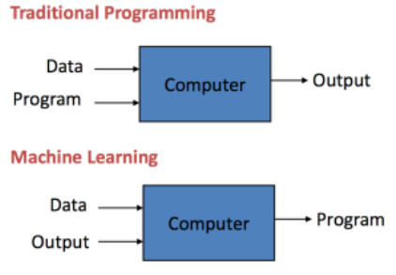

Gambar 2.1. Perbandingan Pemrograman Tradisional Dengan Machine Learning
Dari gambar 2.1 dapat dilihat bahwa pemrograman secara tradisional data dan program dijalankan di komputer untuk menghasilkan output. Sedangkan pada Machine Learning data dan output dijalankan di komputer untuk membuat sebuah program. Ada banyak algoritma Machine Learning yang dikembangkan setiap tahunnya. Setiap algoritma pembelajaran mesin memiliki tiga komponen penting, antara lain:
- Representasi: bagaimana merepresentasikan pengetahuan. Contohnya termasuk Decision tree, Neural Network, Support Vector Machine dan lain-lain
- Evaluasi: cara mengevaluasi prediksi dan hipotesis. Contohnya meliputi Mean Squared Error, Cost function dan lain-lain.
- Optimasi: cara program dari model dihasilkan dan proses pencarian parameter terbaik. Misalnya Convex Optimization dan Gradient Descent Secara umum algoritma pembelajaran ada tiga jenis cara untuk melakukann pembelajaran pada Machine Learning, yakni:
  - Supervised Learning: Data pembelajaran mencakup keluaran yang sudah ditentukan.
  - Unsupervised Learning: Data pembelajaran tidak mencakup keluaran yang ditentukan.
  - Reinforcement Learning: Pemberian hadiah dari setiap serangkaian tindakan yang dilakukan.
Ada 5 langkah dasar yang digunakan untuk melakukan tugas Machine Learning dan tugas ini sangatlah penting dalam mempersiapkan solusi untuk segala bentuk permasalahan dalam Machine Learning maupun Deep Learning:
- Mengumpulkan data: Dibentuk dari beberapa file yang berisi deretan data yang dapat dipelajari dan stelah itu dipisah antara fitur masukkan dan keluaran
- Mempersiapkan data: Penentuan kualitas data dan preprocess data sehingga hasil yang didapat juga baik.
- Melatih sebuah model: Langkah ini melibatkan pemilihan algoritma dan representasi data yang tepat dalam bentuk model.
- Mengevaluasi model: Untuk menguji keakuratan berdasarkan bagian test set pada dataset.
- Meningkatkan kinerja: Langkah ini melibatkan pemilihan hyperparameter untuk meningkatkan efisiensi dan biasanya menggunakan cross-validation.

2.5 Deep Learning
Deep Learning merupakan salah satu bidang dari Machine Learning yang memanfaatkan jaringan syaraf tiruan untuk implementasi permasalahan dengan dataset yang besar. Teknik Deep Learning memberikan arsitektur yang sangat kuat untuk Supervised Learning. Dengan menambahkan lebih banyak lapisan maka model pembelajaran tersebut bisa mewakili data citra berlabel dengan lebih baik.
Pada Machine Learning terdapat teknik untuk menggunakan ekstraksi fitur dari data pelatihan dan algoritma pembelajaran khusus untuk mengklasifikasi citra maupun untuk mengenali suara. Namun, metode ini masih memiliki beberapa kekurangan baik dalam hal kecepatan dan akurasi. Aplikasi konsep jaringan syaraf tiruan yang dalam (banyak lapisan) dapat ditangguhkan pada algoritma Machine Learning yang sudah ada sehingga komputer sekarang bisa belajar dengan kecepatan, akurasi, dan skala yang besar. Prinsip ini terus berkembang hingga Deep Learning semakin sering digunakan pada komunitas riset dan industri untuk membantu memecahkan banyak masalah data besar seperti Computer vision, Speech recognition, dan Natural Language Processing.
Dalam Deep Learning, metode CNN atau Convolutional Neural Network sangatlah bagus dalam menemukan fitur yang baik pada citra ke lapisan berikutnya untuk membentuk hipotesis nonlinier yang dapat meningkatkan kekompleksitasan sebuah model. Model yang kompleks tentunya akan membutuhkan waktu pelatihan yang lama sehingga di dunia Deep Learning pengunaan GPU sudah sangatlah umum(Danukusumo, 2017).

2.5.1 Feature learning
Berbeda dengan feature engineering yang digunakan dalam machine learning pada umumnya, feature learning adalah metode dimana proses feature extraction dilakukan secara otomatis dan adaptif oleh model. Feature learning muncul karena feature engineering sangatlah terbatas dalam artian tiap kasus data yang berbeda memerlukan feature extraction yang berbeda. Hal tersebut menjadikan metode feature engineering tidak memiliki kemampuan generalisasi pada keragaman jenis data seperti yang dibutuhkan dalam kasus klasifikasi objek pada citra.
Metode supervised feature learning yang banyak berkembang adalah deep learning feature learning dimana menggunakan deep network yang melakukan proses ekstraksi fitur dan klasifikasi menggunakan learning. Model deep learning yang umum digunakan pada pengolahan citra adalah Convolutional Neural Network (CNN).

2.5.2 Convolution Neural Network
Convolution Neural Network, biasanya disingkat dengan CNN atau ConvNet, adalah salah satu kelas deep feed-forward artificial neural network yang banyak diaplikasikan pada analisis citra (Atom et al. 2018). CNN terinspirasi oleh proses-proses biologi di mana pola konektivitas antar neuron menyerupai organisasi visual cortex pada binatang.
Convolutional Neural Network (CNN) adalah pengembangan dari Multilayer Perceptron (MLP) yang didesain untuk mengolah data dua dimensi. CNN termasuk dalam jenis Deep Neural Network karena kedalaman jaringan yang tinggi dan banyak diaplikasikan pada data citra. Pada kasus klasifikasi citra, MLP kurang sesuai untuk digunakan karena tidak menyimpan informasi spasial dari data citra dan menganggap setiap piksel adalah fitur yang independen sehingga menghasilkan hasil yang kurang baik. Pada tahun 2012, Alex Krizhevsky dengan penerapan CNN miliknya berhasil menjuarai kompetisi ImageNet Large Scale Visual Recognition Challenge 2012. Prestasi tersebut menjadi momen pembuktian bahwa metode Deep Learning, khususnya CNN. Metode CNN terbukti berhasil mengungguli metode Machine Learning lainnya seperti SVM pada kasus klasifikasi objek pada citra. (Suartika ,I Wayan, Arya Yudhi Wijaya, dan Rully Soelaiman).

2.5.2.1 Konsep CNN
Cara kerja CNN memiliki kesamaan pada MLP, namun dalam CNN setiap neuron dipresentasikan dalam bentuk dua dimensi, tidak seperti MLP yang setiap neuron hanya berukuran satu dimensi. Nama konvolusi sendiri merupakan operasi aljabar linear yang mengkalikan matriks dari filter pada citra yang akan diproses. Proses ini disebut dengan lapisan konvolusi dan merupakan salah satu jenis dari banyak lapisan yang bisa dimiliki dalam satu jaringan. Meskipun begitu lapisan konvolusi merupakan lapisan utama yang paling penting untuk digunakan. Jenis lapisan lain yang biasa digunakan adalah Pooling Layer, yakni lapisan yang digunakan untuk mengambil nilai maksimal atau nilai rata-rata dari bagain-bagian piksel pada citra.
2.5.2.2 Arsitektur CNN
Gambaran umum arsitektur Convolution Network:
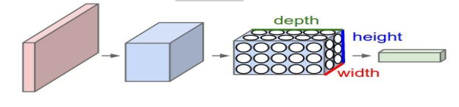

Gambar 2.2 Contoh Jaringan CNN
Dapat dilihat pada gambar 2.2 dimana setiap lapisannya input yang dimasukkan memiliki volume yang berbeda dan diwakili dengan kedalaman, tinggi dan lebar. Setiap besaran yang didapat tergantung dari hasil filtrasi dari lapisan sebelumnya dan juga banyaknya filter yang digunakan. Model jaringan seperti ini sudah terbukti sangat ampuh dalam menangani permasalah klasifikasi citra. Arsitektur dari CNN dibagi menjadi 2 bagian besar, Feature Learning Layer dan Classification (MLP), seperti pada gambar 2.3.
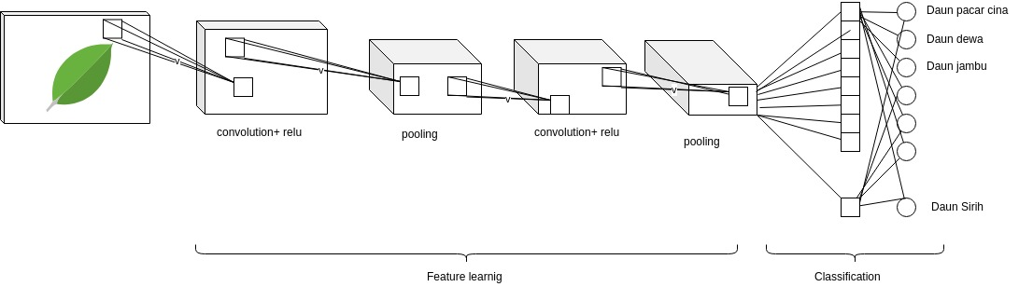
Gambar 2.3 Arsitektur CNN
Gambar 2.3 menjelaskan komponen-komponen yang terdapat pada feature learnig dan classification, konvolusi dan polling termasuk dalam feature learning , untuk mendapatkan feature bisa dilakukan berulang-ulang sesuai model yang diinginkan, pada gambar 2.3 terdapat 2 kali konvolusi dan 2 kali polling, sedangkan pada classification sama dengan multi layer perceptron terdapat input layer, hidden layer dan output layer

2.5.2.3 Convolution Layer
Convolution Layer melakukan operasi konvolusi pada output dari layer sebelumnya. Layer tersebut adalah proses utama yang mendasari sebuah CNN. Konvolusi adalah suatu istilah matematis yang berati mengaplikasikan sebuah fungsi pada output fungsi lain secara berulang. Dalam pengolahan citra, konvolusi berati mengaplikasikan sebuah kernel pada citra di semua offset secara keseluruhan adalah citra yang akan dikonvolusi. Kernel bergerak dari sudut kiri atas ke kanan bawah. Tujuan dilakukannya konvolusi pada data citra adalah untuk mengekstraksi fitur dari citra input.
Convolutional layer terdiri dari neuron yang tersusun sedemikian rupa sehingga membentuk sebuah filter dengan panjang dan tinggi (pixels). Sebagai contoh, layer pertama pada feature extraction layer biasanya adalah convolution layer dengan ukuran 5x5x3. Panjang 5 pixels, tinggi 5 pixels dan tebal atau jumlah 3 buah sesuai dengan channel dari image tersebut, ketiga filter ini akan digeser keseluruh bagian dari gambar. Setiap pergeseran akan dilakukan operasi “dot” antara input dan nilai dari filter tersebut sehingga menghasilkan sebuah output atau biasa disebut sebagai activation map atau feature map, seperti pada gambar 2.4.
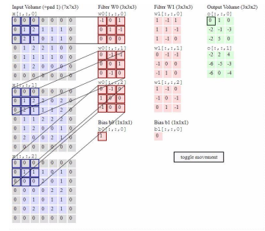
Gambar 2.4 konvolusi CNN
Stride adalah parameter yang menentukan berapa jumlah pergeseran filter. Jika nilai stride adalah 1, maka conv filter akan bergeser sebanyak 1 pixels secara horizontal lalu vertical. Pada gambar 2.4 stride yang digunakan adalah 2. Semakin kecil stride maka akan semakin detail informasi yang kita dapatkan dari sebuah input, namun membutuhkan komputasi yang lebih jika dibandingkan dengan stride yang besar. Namun perlu diperhatikan bahwa dengan menggunakan stride yang kecil kita tidak selalu akan mendapatkan performa yang bagus.
Padding atau Zero Padding adalah parameter yang menentukan jumlah pixels (berisi nilai 0) yang akan ditambahkan di setiap sisi dari input. Hal ini digunakan dengan tujuan untuk memanipulasi dimensi output dari conv layer (Feature Map). Tujuan dari penggunaan padding adalah dimensi output dari conv layer selalu lebih kecil dari inputnya (kecuali penggunaan 1x1 filter dengan stride 1). Padding juga mampu meningkatkan performa dari model, karena conv filter akan fokus pada informasi yang sebenarnya yaitu yang berada diantara zero padding tersebut. Pada ilustrasi diatas, dimensi dari input sebenarnya adalah 5x5, jika dilakukan convolution dengan filter 3x3 dan stride sebesar 2, maka akan didapatkan feature map dengan ukuran 2x2. Namun jika kita tambahkan zero padding sebanyak 1, maka feature map yang dihasilkan berukuran 3x3 (lebih banyak informasi yang dihasilkan).

2.5.2.4 Operasi Konvolusi
Operasi konvolusi adalah operasi pada dua fungsi argumen bernilai nyata (Goodfellow, Bengio, & Courville, 2016). Operasi ini menerapkan fungsi output sebagai Feature Map dari input citra. Input dan output ini dapat dilihat sebagai dua argumen bernilai riil. Secara formal operasi konvolusi dapat ditulis dengan persamaan (2.1).
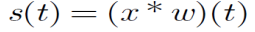
(2.1)
Fungsi s(t) memberikan output tunggal berupa Feature Map, argumen pertama adalah input yang merupakan x dan argumen kedua w sebagai kernel atau filter. Jika kita melihat input sebagai citra dua dimensi, maka kita bisa mengasumsikan t sebagai pixel dan menggantinya dengan i dan j. Oleh karena itu, operasi untuk konvolusi ke input dengan lebih dari satu dimensi dapat ditulis dengan persamaan (2.2).
(2.2)
Persamaan di atas adalah perhitungan dasar dalam operasi konvolusi dimana i dan j adalah piksel dari citra. Perhitungannya bersifat komutatif dan muncul saat K sebagai kernel, I sebagai input dan kernel yang dapat dibalik relatif terhadap input. Sebagai alternatif, operasi konvolusi dapat dilihat sebagai perkalian matriks antara citra masukan dan kernel dimana keluarannya dapat dihitung dengan dot product(Rismiyati, 2016).
Kita juga dapat menentukan volume output dari masing-masing lapisan dengan hyperparameters. Hyperparameter yang digunakan pada persamaan dibawah ini digunakan untuk menghitung berapa banyak neuron aktivasi dalam sekali output. Untuk menghitung dimensi dari feature map kita bisa gunakan persamaan (2.3)
output = (W−N+2P)/S +1 (2.3)
W = Panjang/Tinggi Input
N = Panjang/Tinggi Filter
P = Zero Padding
S = Stride

2.5.2.5 Operasi Pooling
Pooling Layer adalah lapisan yang menggunakan fungsi dengan Feature Map sebagai masukan dan mengolahnya dengan berbagai macam operasi statistik berdasarkan nilai piksel terdekat. Pada model CNN, lapisan Pooling biasanya disisipkan secara teratur setelah beberapa lapisan konvolusi. Lapisan Pooling yang dimasukkan diantara lapisan konvolusi secara berturut-turut dalam arsitektur model CNN dapat secara progresif mengurangi ukuran volume output pada Feature Map, sehingga mengurangi jumlah parameter dan perhitungan di jaringan, dan untuk mengendalikan Overfitting.
Lapisan Pooling bekerja di setiap tumpukan Feature Map dan mengurangi ukurannya. Bentuk lapisan Pooling yang paling umum adalah dengan menggunakan filter berukuran 2x2 yang diaplikasikan dengan langkah sebanyak 2 dan kemudian beroperasi pada setiap irisan dari input. Bentuk seperti ini akan mengurangi Feature Map hingga 75% dari ukuran aslinya.
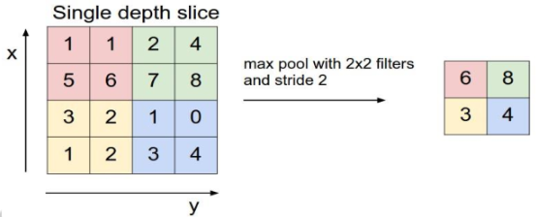
Gambar 2.5 Contoh Operasi Max Pooling
Lapisan Pooling akan beroperasi pada setiap irisan kedalaman volume input secara bergantian. Pada gambar 2.5, lapisan pooling menggunakan salah satu operasi maksimal yang merupakan operasi yang paling umum. Gambar 2.5 menunjukkan operasi dengan langkah 2 dan ukuran filter 2x2. Dari ukuran input 4x4, pada masing-masing 4 angka pada input operasi mengambil nilai maksimalnya dan membuat ukuran output baru menjadi 2x2.

2.5.2.6 Fully Connection
Lapisan Fully-Connected adalah lapisan di mana semua neuron aktivasi dari lapisan sebelumnya terhubung semua dengan neuron di lapisan selanjutnya seperti halnya jaringan saraf tiruan biasa. Setiap aktivasi dari lapisan sebelumnya perlu diubah menjadi data satu dimensi sebelum dapat dihubungkan ke semua neuron di lapisan Fully-Connected. Lapisan Fully-Connected biasanya digunakan pada metode Multi- Lapisan Perceptron dan bertujuan untuk mengolah data sehingga bisa diklasifikasikan.
Perbedaan antara lapisan Fully-Connected dan lapisan konvolusi biasa adalah neuron di lapisan konvolusi terhubung hanya ke daerah tertentu pada input, sementara lapisan Fully-Connected memiliki neuron yang secara keseluruhan terhubung. Namun, kedua lapisan tersebut masih mengoperasikan produk dot, sehingga fungsinya tidak begitu berbeda(Danukusumo, 2017).
2.5.2.7 Fungsi Aktivasi
Sesuai dengan namanya, activation function befungsi untuk menentukan apakah neuron tersebut harus “aktif” atau tidak berdasarkan dari weighted sum dari input. Secara umum terdapat 2 jenis activation function, Linear dan Non-Linear Activation function.
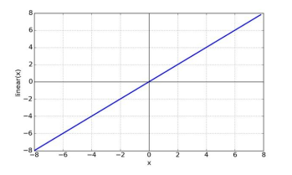
a. Linear Function

Gambar 2.6 Linear Function
Gambar 2.6 menunjukkan grafis dari fungsi linier, bisa dikatakan secara “default” activation function dari sebuah neuron adalah Linear. Jika sebuah neuron menggunakan linear function, maka keluaran dari neuron tersebut adalah weighted sum dari input + bias.
b. Sigmoid and Tanh Function (Non-Linear)
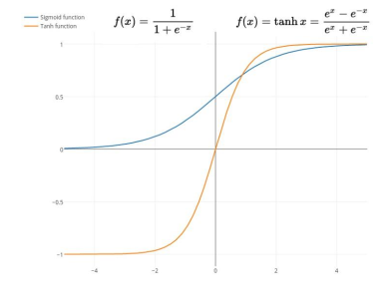

Gambar 2.7 Sigmoid and Tanh Function (Non-Linear)
Gambar 2.7 menunjukkan grafis dari fungsi sigmoid dan tanh. Sigmoid function mempunyai rentang antara 0 hingga 1 rentang seperti pada gambar 2.7 kurva warna biru sedangkan dari Tanh adalah -1 hingga 1 seperti pada gambar 2.7 kurva warna merah. Kedua fungsi ini biasanya digunakan untuk klasifikasi 2 class atau kelompok data.
c. ReLU (Non-Linear)
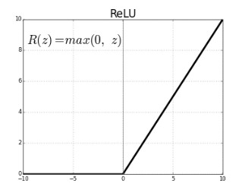

Gambar 2.8 ReLU (Non-Linear)
Aktivasi ReLU (Rectified Linear Unit) merupakan lapisan aktivasi pada model CNN yang mengaplikasikan fungsi f(x)=max(0,x) yang berarti fungsi ini melakukan Thresholding dengan nilai nol terhadap nilai piksel pada input citra. Aktivasi ini membuat seluruh nilai piksel yang bernilai kurang dari nol pada suatu citra akan dijadikan 0. Gambar 2.8 menunjukkan grafis dari fungsi ReLU.

2.5.2.8 Softmax
Softmax Classifier merupakan bentuk lain dari algoritma Logistic Regression yang dapat kita gunakan untuk mengklasifikasi lebih dari dua kelas. Standar klasifikasi yang biasa dilakukan oleh algoritma Logistic Regression adalah tugas untuk klasifikasi kelas biner. Pada Softmax terdapat bentuk persamaan (2.4)
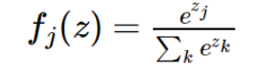
(2.4)

Notasi f j menunjukkan hasil fungsi untuk setiap elemen ke-j pada vektor keluaran kelas. Argumen z adalah hipotesis yang diberikan oleh model pelatihan agar dapat diklasifikasi oleh fungsi Softmax. Softmax juga memberikan hasil yang lebih intuitif dan juga memiliki interpretasi probabilistik yang lebih baik dibanding algoritma klasifikasi lainya. Softmax memungkinkan kita untuk menghitung probabilitas untuk semua label. Dari label yang ada akan diambil sebuah vektor nilai bernilai riil dan merubahnya menjadi vektor dengan nilai antara nol dan satu yang bila semua dijumlah akan bernilai satu.

2.5.2.9 Learning Rate
Penggunaan parameter learning rate memiliki pengaruh penting terhadap waktu yang dibutuhkan untuk tercapainya target yang diinginkan. Secara perlahan akan mengoptimalkan nilai perubahan bobot dan menghasilkan error yang lebih kecil (Fajri, 2011). Variabel learning rate menyatakan suatu konstanta yang bernilai antara 0.1-0.9. Nilai tersebut menunjukkan kecepatan belajar dari jaringannya. Jika nilai learning rate yang digunakan terlalu kecil maka terlalu banyak epoch yang dibutuhkan untuk mencapai nilai target yang diinginkan, sehingga menyebabkan proses training membutuhkan waktu yang lama.
Semakin besar nilai learning rate yang digunakan maka proses pelatihan jaringan akan semakin cepat, namun jika terlalu besar justru akan mengakibatkan jaringan menjadi tidak stabil dan menyebabkan nilai error berulang bolak-balik diantara nilai tertentu, sehingga mencegah error mencapai target yang diharapkan. Oleh karena itu pemilihan nilai variable learning rate harus seoptimal mungkin agar didapatkan proses training yang cepat (Hermawan, 2006).

2.5.2.10 Cross Entropy Loss Function
Loss Function atau Cost Function merupakan fungsi yang menggambarkan kerugian yang terkait dengan semua kemungkinan yang dihasilkan oleh model. Loss Function bekerja ketika model pembelajaran memberikan kesalahan yang harus diperhatikan. Loss Function yang baik adalah fungsi yang menghasilkan error yang diharapkan paling rendah. Ketika suatu model memiliki kelas yang cukup banyak, perlu adanya cara untuk mengukur perbedaan antara probabilitas hasil hipotesis dan probabilitas kebenaran yang asli, dan selama pelatihan banyak algoritma yang dapat menyesuaikan parameter sehingga perbedaan ini diminimalkan. Crossentropy adalah pilihan yang masuk akal. Gambaran umum algoritma ini adalah meminimalkan kemungkinan log negatif dari dataset, yang merupakan ukuran langsung dari performa prediksi model.

2.5.2.11 Forward Propagation
Proses forward propagation pada jaringan CNN dilakukan untuk meneruskan nilai pada lapisan masukan hingga pada lapisan keluaran. Nilai ini diteruskan melalui lapisan konvolusi, subsampling dan lapisan fully connected sesuai dengan urutan lapisan tersebut ditempatkan pada jaringan yang digunakan. Maka dari itu perlu dilakukan perancangan bentuk struktur CNN yang akan digunakan terlebih dahulu. Urutan proses runut maju pada CNN dapat diringkas sebagai berikut :
  - Inisialisasi nilai awal pada filter pada lapisan konvolusi dan bobot pada lapisan fully connected dengan nilai acak, dan bias dengan nilai awal 0.
  - Melakukan proses konvolusi gambar masukan sesuai dengan filter pada lapisan konvolusi yang dioperasikan pada gambar masukan (I). Tanda(*) menotasikan proses konvolusi, dan σ(x) menotasikan fungsi aktivasi, seperti pada persamaan (2.5).
(2.5)
  - Feature maps yang didapatkan akan dikurangi ukurannya untuk mengurangi kompleksitas perhitungan pada lapisan selanjutnya. Proses ini dilakukan pada lapisan subsampling. Proses subsampling dengan menggunakan max pooling, atau meloloskan nilai tertinggi dari feature maps yang ada dalam sebuah jendela subsampling.
  - Hasil dari lapisan subsampling merupakan feature maps yang telah direduksi ukurannya, jika pada struktur lapisan CNN yang digunakan terdapat lapisan konvolusi setelah lapisan subsampling, maka tahapan selanjutnya adalah sama dengan tahap 1-3, jika tidak maka lanjutkan ke tahap 5.
  - Feature maps yang didapat dari lapisan subsampling terakhir merupakan feature maps yang akan digunakan pada lapisan fully connected sebagai fitur untuk melakukan klasifikasi. Feature maps yang berupa matriks akan diuraikan menjadi vector yang. Proses ini disebut vectorization and concatenation (Zhang, 2016. Fitur yang masuk ke dalam lapisan fully connected (f) merupakan hasil proses vektorisasi (F(x)) dari hasil subsampling pada lapisan sebelumnya (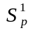), proses ini menggabungkan seluruh n buah feature maps, seperti yang ditujukkan pada persamaan(2.6)
(2.6)
  - Selanjutnya adalah proses perhitungan prediksi target dari fitur yang masuk ke dalam lapisan fully connected. Nilai prediksi kelas (y(i)̂) ini dilakukan dengan melakukan perhitungan menggunakan persamaan(2.7).
Perhitungan pada persamaan ini menggunakan fitur dari lapisan subsampling sebelumnya (f(j)) yang dikalikan dengan bobot yang terkoneksi (W(i,j)) dan ditambahkan dengan bias (b(i)).
(2.7)
  - Untuk mengetahui seberapa baik proses pembelajaran telah dilakukan, maka nilai Loss dihitung.

2.5.2.12 Backward Propagation
Proses untuk Proses untuk memperbaharui nilai filter dan bobot pada jaringan adalah proes propagasi balik. Perhitungan perubahan nilai bobot dihitung dimulai dari lapisan fully connected. Pada lapisan ini perubahan bobot dicari dengan mencari derivatif loss function terhadap bobot (Zhang, 2016). Perhitungan perubahan (ΔW(i,j)) yang terhubung dengan node penghasil nilai fitur f(j) berdasarkan selisih prediksi kelas dari data ke i (ŷ(i)) dengan target aktual dari data ke i (y(i)) pada lapisan fully connected dapat dilihat pada persamaan (2.8).
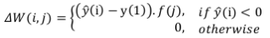
(2.8)

Perubahan bias (Δb(i,j)) juga dapat dilakukan dengan mencari derivatif loss function terhadap bias. Perubahan bias dapat dihitung menggunakan persamaan(2.9).
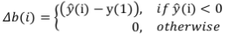
(2.9)

Selanjutnya adalah menghitung perubahan nilai filter pada lapisan konvolusi, perubahan ini diasarkan atas galat pada lapisan subsampling. Sehingga, sebelum menghitung perubahan bobot pada lapisan konvolusi, perlu dilakukan upsampling dari galat, karena setelah melakukan konvolusi feature maps melewati lapisan subsampling dan proses vektorisasi. Perhitungan perubahan feature maps (Δf) dilakukan dengan persamaan (2.10)
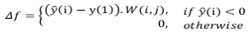
(2.10)

Setelah didapat perubahan dari feature maps yang masih berbentuk vector panjang, maka dilakukan proses untuk membalikkan vector ini ke bentuk matriks 2 dimensi. Perubahan ini dapat dinotasikan pada persamaan (2.11)
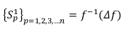
(2.11)

Proses upsampling adalah merubah matriks {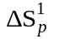} yang merupakan matriks hasil subsampling kembali ke ukuran awal sebelum dilakukan proses subsampling. Hal ini dilakukan dengan meneruskan nilai matriks {} kepada koordinat dari feature maps yang diloloskan nilainya pada proses subsampling (berkontribusi). Sedangkan untuk koordinat yang tidak diloloskan nilainya pada proses subsampling dapat diberi nilai 0. Penerusan nilai ini dinotasikan pada persamaan (2.12).
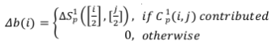
(2.12)

Setelah proses supsampling, maka 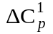(i,j) dapat digunakan untuk menghitung perubahan nilai pada filter konvolusi di lapisan sebelumnya. Pencarian perubahan nilai filter (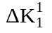,p) dilakukan dengan melakukan konvolusi gambar masukan (I) dengan menggunakan (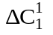,σ). Proses pencarian nilai perubahan nilai filter konvolusi dapat dinotasikan pada persamaan (2.13)
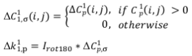

(2.13)
Pada lapisan konvolusi juga terdapat bias, nilai bias juga diperbaharui untuk mendukung proses pembelajaran. Perhitungan perubahan nilai bias (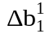,p) dilakukan hampir sama dengan perhitungan perubahan nilai filter konvolusi, namun tidak melibatkan nilai masukan. Sehingga perubahan nilai bias sama dengan jumlah seluruh (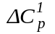,σ) setelah upsampling seperti yang telah dinotasikan pada persamaan (2.14)
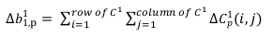
(2.14)

Setelah menghitung perubahan pada tiap-tiap lapisan, maka proses emperbaharui nilai filter, bias pada lapisan konvolusi, bobot pada lapisan fully connected, serta bias yang lama dapat dilakukan sebagaimana dijabarkan pada persamaan (3.15)(3.16)(3.17)(3.18)
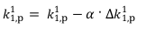
(2.15)
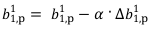
(2.16)

(2.17)
(2.18)
Proses ini dilakukan hingga kondisi terhenti ditemukan, kondisi terhenti ini bisa saja berupa epoch maksimum yang tercapai atau nilai loss yang berada dibawah batasan yang ditetapkan. Proses perubahan nilai bobot, bias dan filter dilakukan setiap satu data masuk ke dalam jaringan

2.5.2.13 Stochastic Gradien Descent
Gradient Descent adalah salah satu algoritma yang paling populer untuk melakukan optimasi pada model jaringan syaraf tiruan dan algoritma ini adalah cara yang paling sering dipakai dalam berbagai macam model pembelajaran. Pada dasarnya ketika akan melatih sebuah model, kita membutuhkan sebuah Loss Function yang dapat memungkinkan kita untuk mengukur kualitas dari setiap bobot atau parameter tertentu. Tujuan pengoptimalan adalah untuk menemukan parameter yang dapat meminimalkan Loss Function (Ruder, 2017). Gradient Descent bekerja dengan cara meminimalkan fungsi J(θ) yang memiliki parameter θ dengan memperbarui parameter ke suatu arah menurun. Gradient Descent memiliki Learning Rate (η) yang digunakan untuk menentukan langkah-langkah yang kita ambil untuk mencapai titik minimum. Hal ini bisa digambarkan dimana suatu objek akan menuruni sebuah bukit dengan langkah tersebut hingga mencapai pada lembah (titik minimum).
SGD sering melakukan update dengan varians tinggi yang menyebabkan fungsi objektif meningkat secara tidak beraturan. Di satu sisi hal ini dapat membuat Loss Function melompat ke titik minimal yang baru dan berpotensi melompat ke minimum yang tidak pasti. Namun, hal ini dapat dicegah dengan cara mengurangi learning rate, dan SGD akan menuruni Loss Function ke titik minimum dengan optimal.

2.6 Android
Aplikasi Android ditulis dengan menggunakan bahasa pemrograman Java. Kode Java dikompilasi beserta dengan data dan file sumber yang dibutuhkan oleh aplikasi yang digabungkan oleh tool apt ke dalam paket Android, dan hasilnya berupa file archive berekstensi .apk. File inilah yang di distribusikan atau diunduh pengguna dan menginstalnya ke dalam perangkat mobile. Semua kode yang ada di dalam sebuah file berekstensi .apk dianggap sebagai sebuah aplikasi. Dalam banyak hal, setiap aplikasi Android hidup di dalam dunianya sendiri:
- Secara default, setiap aplikasi berjalan pada proses Linuxnya masing-masing. Android memulai prosesnya ketika kode yang ada di dalam aplikasi akan dieksekusi, dan akan mengakhirinya ketika proses itu tidak lagi diperlukan(system resources akan digunakan oleh aplikasi lain).
- Setiap proses mempunyai virtual machine(VM) masing-masing, sehingga kode aplikasi akan dipisahkan dari aplikasi yang lainnya.
- Secara default, setiap aplikasi diberikan sebuah user ID Linux yang unik. Aturan penggunaan telah ditentukan sedemikian rupa sehingga hanya pengguna yang berhak saja yang dapat mengakses dan menggunakan aplikasi tersebut walaupun ada beberapa cara untuk mengekspor sebuah aplikasi ke dalam aplikasi lainnya.
User ID yang sama juga dapat digunakan oleh dua buah aplikasi sehingga aplikasi tersebut dapat melihat file yang ada di kelolah oleh kedua aplikasi tersebut. User ID dapat mengatur dua aplikasi, sehingga kedua aplikasi tersebut dapat saling berbagi file dan virtual machine untuk menghemat system resources.

2.6.1 Komponen Aplikasi
Fitur utama dari Android adalah sebuah aplikasi dapat menggunakan elemen dari aplikasi lainnya (apabila diizinkan). Contohnya, jika aplikasi ditugaskan untuk menampilkan daftar gambar yang dapat bergulir, maka aplikasi yang lain dapat menggunakannya untuk menampilkan di dalam aplikasi tersebut. Fungsi yang sama dapat dipanggil di dalam dua aplikasi tanpa harus membuatnya lagi. Aplikasi Android tidak mempunyai single entry point di dalamnya (contohnya, tidak ada fungsi main()). Namun, Android mempunyai komponen penting yang dapat di instantiate dan dijalankan oleh sistem apabila dibutuhkan. Ada empat macam komponen, yaitu:
1. Activities
Sebuah activity menyajikan sebuah user interface visual yang berfokus pada kegiatan dari user. Sebuah aplikasi dapat terdiri dari satu atau beberapa activity. Ragam dan banyaknya activity tersebut tergantung pada aplikasi dan perancangannya. Umumnya, sebuah activity ditugaskan sebagai activity pertama yang akan tampil ketika aplikasi dijalankan, kemudian dilanjutkan oleh activity berikutnya. Contohnya, sebuah aplikasi dapat menyajikan daftar menu item atau menampilkan gambar beserta keterangan yang dipilih oleh user. Sebuah aplikasi pengiriman teks bisa mempunyai sebuah activity yang menampilkan daftar kontak untuk mengirim pesan, activity kedua adalah menulis pesan ke kontak yang telah dipilih, dan activity yang lain adalah menampilkan pesan lama atau mengubah pengaturan pesan. Walaupun activity tersebut bekerja bersama pada sebuah user interface, namun setiap activity tidak saling bergantung satu sama lain. Setiap activity diimplementasikan sebagai turunan (subclass) dari class utama.
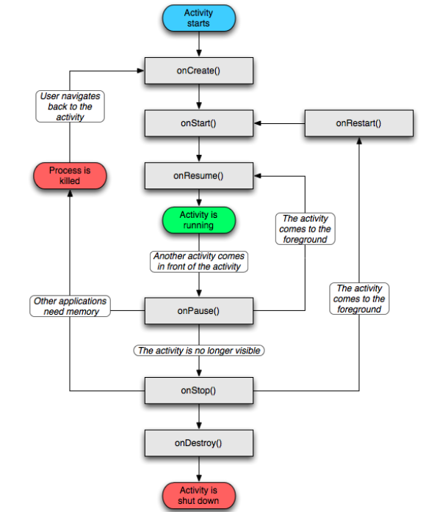

Gambar 2.9 Siklus hidup activity
Penjelasan dari gambar 2.9 akan dijelasan pada Tabel 2.1. Tabel 2.1 menunjukkan method siklus hidup secara rinci dan menjelaskan deskripsi method di dalam siklus hidup activity.
Tabel 2.1 Deskripsi siklus hidup activity
Method | Deskripsi
onCreate() | Dipanggil ketika activity pertama dibuat.
onRestart() | Dipanggil ketika activity akan dihentikan,sebelum dijalankan kembali. Selalu diikuti dengan onStart() .
onStart() | Dipanggil sebelum activity dapat dilihat oleh pengguna.
onResume() | Dipanggil sesaat sebelum activity mulai berinteraksi dengan pengguna. Pada masa ini, activity akan terletak pada posisi atas di susunan activity, menunggu input dari pengguna
onPause() | Dipanggil ketika sistem akan memulai activity yang lain. Method ini digunakan khusus untuk menjalankan perubahan data yang belum disimpan, menghentikan animasi dan hal lain yang akan memakan sumber CPU, dan sebagainya. Harus dilakukan dalam waktu sesingkat mungkin, karena activity berikutnya tidak akan dijalankan sebelum activity tersebut kembali.
onStop() | Dipanggil ketika activity tidak dapat dilihat oleh pengguna. Hal ini dapat terjadi ketika activity dihentikan, atau karena ada activity lain (yang telah berjalan atau yang baru saja diaktifkan) yang berjalan dan menutupi activity tersebut.
onDestroy() | Dipanggil sebelum activity dihentikan. Method ini adalah panggilan terakhir yang diterima oleh activity. Dapat dipanggil karena activity telah selesai atau (memanggil finish()),atau karena sistem menonaktifkan instance activity ini untuk sementara untuk menghemat tempat. Anda dapat membedakan antara dua skenario ini dengan menggunakan method isFinishing().
2. Services.
Servis adalah sebuah komponen aplikasi yang dapat melakukan operasi panjang yang berjalan di background dan tidak menyediakan sebuah tampilan. Komponen aplikasi yang lain dapat memulai sebuah servis dan terus berjalan di background meskipun pengguna berpindah ke aplikasi lain. Sebagai tambahan, sebuah komponen dapat mengikat ke sebuah services dan bahkan melakukan komunikasi antar proses (interprocess communication/IPC). Sebagai contoh, sebuah services dapata menangani traksaksi jaringan, memutar musik, melakukan file I/O, atau berinteraksi dengan sebuah content provider semuanya berjalan di background.
3. Content providers
Sebuah content provider mengatur sharing aplikasi sehingga dapat digunakan oleh aplikasi lainnya. Data tersebut dapat disimpan di file system, dalam sebuah database SQLite, di website, atau dalam ContentProvider bentuk untuk lain. Content provider mengimplementasikan akan meng-extend serangkaian method class yang memungkinkan aplikasi lain untuk mengambil dan menyimpan data sesuai dengan yang dikendalikannya. Namun, aplikasi tidak memanggil method ini secara langsung melainkan dengan menggunakan object class Content Resolver dan memanggil method di dalamnya. Contoh content provider Android yaitu pengaturan informasi kontak user dan aplikasi NotePad untuk menyimpan catatan.
4. Broadcast Receiver
Merupakan sebuah component yang menerima dan merespon broadcast announcement (siaran pemberitahuan). Banyak broadcast yang berasal dari kode sistem, contohnya, pemberitahuan bahwa zona waktu telah berubah, baterai lemah, baru saja ada pengambilan gambar, atau user baru saja mengganti pengaturan bahasa. Aplikasi juga dapat menginisiasi broadcast contohnya, untuk memberi tahu aplikasi lain bahwa suatu data telah diunduh ke dalam perangkat dan siap digunakan. Sebuah aplikasi dapat memperoleh beberapa broadcast receiver untuk merespon pemberitahuan yang dianggap penting. Setiap receiver meng-extend class BroadcastReceiver dan dikirim sebagai sebuah objek Intent. Broadcast receiver tidak menampilkan user interface. Namun, akan memulai sebuah activity sebagai respon atas pemberitahuan yang diterima. Atau menggunakan NotificationManager untuk memperingatkan pengguna. Notifikasi akan menarik perhatian user dengan berbagai cara seperti: membuat backlight berkedap kedip, menggetarkan perangkat, memainkan suara notifikasi, dan sebagainya. Menempatkan ikon yang tetap pada status bar yang dapat diakses dan pesannya dapat dibaca langsung oleh user.

2.6.2 Widget View
Android memiliki standard toolbox Views untuk membantu merancang sebuah tampilan sederhana, pada penelitian ini penulis hanya menggunakan beberpa widget view yaitu TextView, Button, List, ImageView.
- TextView merupakan teks yang hanya bisa dibaca atau jika kita terbiasa membuat sebuah aplikasi desktop menggunakan Java atau VB, TextView dapat disamakan dengan Label.
- Button adalah tombol yang digunakan untuk eksekusi perintah.
- ListView digunakan untuk menampilkan item didalam list.
- ImageView komponen dasar android yang tugasnya menampilkan gambar

2.6.3 Kamera Android
Kamera adalah suatu set alat yang terintegrasi, digunakan sebagai alat untuk menghasilkan tampilan gambar dan bisa juga untuk merakam sebuah video, gambar yang dihasilkan dari kamera HP kebanyakan disimpan dalam bentuk format file JPEG. kamera ponsel telah dilengkapi berbagai macam fungsi dan fitur, seperti fokus otomatis, zoom digital, optikal zoom, dan fitur lainnya. Resolusi kamera merupakan karakteristik paling penting yang banyak diperhatikan, diukur dalam satuan MP (megapixel) pada lensa jenis fokus otomatis dan pencahayaan singkat (flash). Untuk menghasilkan kualitas gambar atau foto yang lebih baik, maka harus didukung pula dengan ukuran Megapixel yang lebih tinggi.
Android menyediakan akses penuh ke perangkat keras kamera perangkat sehingga dapat membangun berbagai aplikasi berbasis kamera atau visi. Atau cara bagi pengguna untuk mengambil foto. Sebelum memulai pengembangan aplikasi dengan API Kamera. Manifes memiliki deklarasi yang sesuai untuk penggunaan perangkat keras kamera dan fitur terkait lainnya.
- Izin Kamera, Aplikasi harus meminta izin untuk menggunakan kamera perangkat.
- Fitur Kamera, Aplikasi juga harus menyatakan penggunaan fitur kamera,
- Izin Penyimpanan, Jika aplikasi menyimpan gambar atau video ke penyimpanan eksternal perangkat (Kartu SD), maka harus mendeklarasikannya di manifes.
Langkah-langkah umum untuk membuat antarmuka kamera khusus untuk aplikasi Anda adalah sebagai berikut:
- Deteksi dan Akses Kamera - Buat kode untuk memeriksa keberadaan kamera dan meminta akses. Untuk melakukan pemeriksaan, digunakan PackageManager.hasSystemFeature().
- Buat Kelas Pratinjau - Buat kelas pratinjau kamera yang memperluas SurfaceView dan mengimplementasikan SurfaceHolder antarmuka. Kelas ini mempratinjau gambar langsung dari kamera.
- Buat Tata Letak Pratinjau - Setelah memiliki kelas pratinjau kamera, buat tata letak tampilan yang menggabungkan pratinjau dan kontrol antarmuka pengguna yang diinginkan.
- Setup Listeners for Capture - Hubungkan pendengar untuk kontrol antarmuka untuk memulai pengambilan gambar atau video sebagai respons terhadap tindakan pengguna, seperti menekan tombol.
- Ambil dan Simpan File - Atur kode untuk mengambil gambar atau video dan menyimpan hasilnya.
- Lepaskan Kamera - Setelah menggunakan kamera, aplikasi harus melepaskannya dengan benar untuk digunakan oleh aplikasi lain.

2.7 Rest Api
Representational State Transfer ( REST ) adalah gaya arsitektur perangkat lunak yang menetapkan serangkaian kendala yang akan digunakan untuk membuat layanan Web . Layanan web yang sesuai dengan gaya arsitektur REST, disebut RESTful Web services (RWS), menyediakan interoperabilitas antara sistem komputer di Internet . RESTful layanan Web memungkinkan sistem yang meminta mengakses dan memanipulasi representasi tekstual dari sumber daya Web dengan menggunakan serangkaian operasi stateless yang seragam dan telah ditentukan sebelumnya. "Sumber daya web" pertama kali didefinisikan di World Wide Web sebagai dokumen atau file yang diidentifikasi oleh URL mereka . Namun, hari ini mereka memiliki definisi yang lebih umum dan abstrak yang mencakup setiap hal atau entitas yang dapat diidentifikasi, dinamai, diatasi, atau ditangani, dengan cara apa pun, di Web. Dalam layanan Web RESTful, permintaan yang dilakukan ke URI sumber daya akan memperoleh respons dengan muatan yang diformat dalam HTML , XML , JSON , atau format lainnya. Respons dapat mengkonfirmasi bahwa beberapa perubahan telah dilakukan pada sumber daya yang disimpan, dan respons tersebut dapat memberikan hypertexttautan ke sumber daya terkait lainnya atau koleksi sumber daya. Ketika HTTP digunakan, seperti yang paling umum, operasi ( metode HTTP ) yang tersedia adalah GET, HEAD, POST, PUT, PATCH, DELETE, CONNECT, OPTIONS, dan TRACE.

2.8 JSON
JSON singkatan dari JavaScript Object Notation adalah suatu format ringkas pertukaran data komputer. Formatnya berbasis teks dan terbaca-manusia serta digunakan untuk merepresentasikan struktur data sederhana dan larik asosiatif (disebut objek). Format JSON sering digunakan untuk mentransmisikan data terstruktur melalui suatu koneksi jaringan pada suatu proses yang disebut serialisasi. Aplikasi utamanya adalah pada pemrograman aplikasi web AJAX dengan berperan sebagai alternatif terhadap penggunaan tradisional format XML.

